ENSAYO LIDERAZGO Y DIRECCIÓN

NOMBRE DEYSI YANETH ALVARADO CONDORI

FECHA JUNIO

OBJETIVO GENERAL: analizar y aplicar los fundamentos de la gestión y el liderazgo además de evaluar las competencias e implicaciones de la dirección en una organización.

Introducción al liderazgo y la psicología social: la personalidad

1.-La personalidad como fenómeno social: es una de todas las características que definen a un individuo tanto las disposiciones innatas como las adquiridas por el aprendizaje.

Analizar lo que es visible frente a la empresa lo que resulta productivo.

La conducta es la expresión de una personalidad interactuando con una situación la psicología estudia la conducta como una función de la personalidad.

Resalta el carácter único de cada individuo.

2.- Las influencias culturales sobre la personalidad Y la conducta social:

Influencia es el rasgo más significativo en la sociedad.

Estoy involucrada sobre la personalidad Y la conducta social hay valores creencias factores de comportamiento tradiciones y expresiones culturales la danza la música literatura pintura etc.

De ahí podemos ver o determinar el impacto en la sociedad.

También tiene valores normas preferencias y gustos que adoptan y tienen los individuos frente al consumo o uso de bienes y servicios que ofrece la empresa.

En lo personal tiene que ver con los factores de comportamiento

La cultura se compone de factores aprendidos.

3.- El trabajo de grupo y la solución de problemas:

Los grupos de las organizaciones se enfrentan día a día el proceso de tomar decisiones.

El punto de análisis y observación es buscar alternativas y construir nuevos caminos.

Los problemas no dejan de existir pero podemos modificar el modelo.

Por medio de caminos o colaboradores.

Crear cada momento existen múltiples realidades.

4.- Comportamiento y actitudes sociales:

Factores humanos: todas las personas que rodean a cada individuo y le influyen de forma directa o indirecta.

Los factores materiales: que rodean a las personas casa tierra en torno económico.

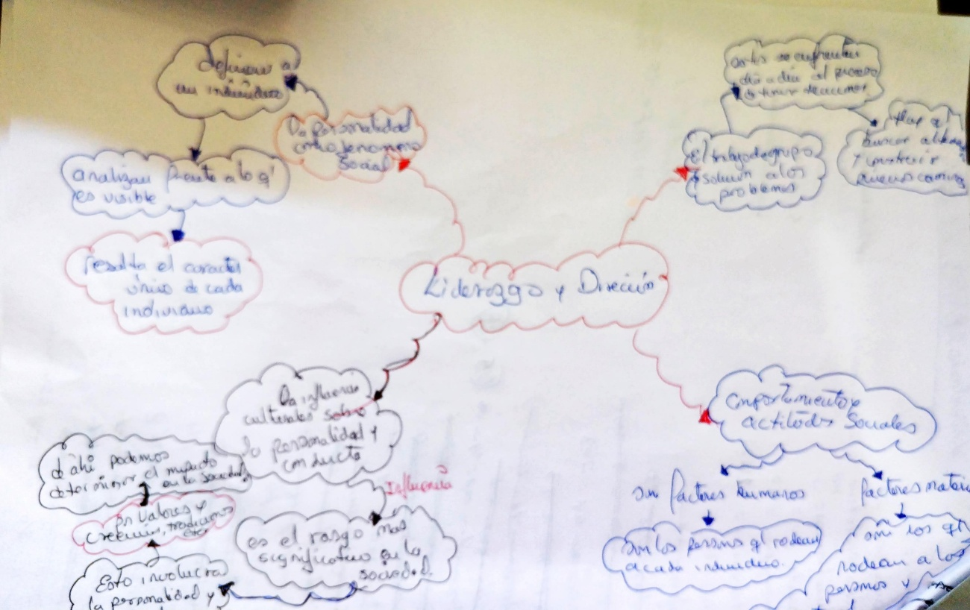Cada individuo se adapta al medio ambiente.

LA DIRECCIÓN:

Objetivo particular: determinas los elementos que integran la conceptualización de dirección en una empresa.

Ejecución de planes de acuerdo con la estructura organizacional de la empresa y a los lineamientos establecidos en la planeación y la organización.

A través de ella se logran las formas de conducta más deseables en los miembros de la estructura organizacional.

Los elementos:

La calidad de La dirección se refleja en el logro de los objetivos.

Otra vez ya se establece la comunicación necesaria.

Dolores creencias factores de comportamiento tradiciones y expresiones culturales.

Valores normas preferencias y gustos que adoptan y tienen los individuos frente al consumo o uso de bienes y servicios que ofrece la empresa.

La resolución de conflictos como los proyecta como nos analiza para así poder resolverlos.

Un conflicto sirve para poder detonar muchas cosas y otras series de propuestas proyectos.

La dirección y el proceso administrativo:

Fase mecánica: la planeación que hacer como la visión misión objetivos valores estrategias

Cómo hacer para poder llegar con mayor eficiencia división de trabajo descripción de un puesto y la estructura organizacional de la empresa.

Fase dinámica: que se haga las formas de tipo de comunicación decisiones supervisiones motivaciones comunicación y liderazgo y con qué tipo de recursos cuáles son las decisiones importantes. Cómo podemos levantar la empatía de las personas.

Control Cómo se hizo fijar estándares medición corrección y retroalimentación,

A poder medir y cuantificar para ver hasta qué punto podemos ver el resultado final el proceso administrativo.

Estos estándares sirven para poder corregir se puede modificar algunos aspectos.

La administración es el proceso de planificar organizar y dirigir el control del proceso.

Es una forma sistemática de hacer las cosas.

Según las metas que desean.

Las funciones de administración son planificar, organizar, dirigir y controlar.

Implica mandar, influir y motivar a los empleados para que realicen tareas esenciales y específicas.

Incluye motivación equipos y trabajo en equipo comunicación y enfoque de liderazgo.

El liderazgo en la dirección: “Consiste en la formación de coaliciones es formar un equipo que hable de una sola voz es escuchar cuidadosamente hablar de modo alentador y reforzar las palabras con hechos creíbles es ser duro cuando es necesario y en ocasiones es el puro uso del poder.”

El líder debe ser capaz de estar pensando en una visión al futuro.

El líder tiene que ser proactivo, tener la moral arriba.

Tiene que tener identificación.

Trabajar en equipo.

PARADIGMAS TEÓRICOS PARA UNA DIRECCIÓN Y ADMINISTRACIÓN INTEGRADA DE PERSONAS:

Concepto:

El paradigma son ciertas creencias ideas respecto a nuestra etapa de vida.

Ideas pensamientos creencias incorporadas generalmente durante nuestra primera etapa de vida que se aceptan como verdaderas o falsas sin ponerla a prueba de un nuevo análisis.

También se usa para describir el conjunto de experiencias creencias y valores que afectan la forma en que un individuo percibe la realidad y la forma en que responde a esa percepción.

El líder es un grupo integrado de personas:

El liderazgo implica sentido de dirección trabajo en equipo inspiración ejemplo y aceptación de parte de los demás.

Un líder que tenga a un grupo integrado con él podrá realizar mucho más que otro el cual no tenga un grupo así.

Deberá de conocer a las personas con quién trabaja y preocuparse por ellos.

Proceso de dirigir con liderazgo y control:

Trabajar con personas forma parte de la función de dirección a través de liderazgo pero asegurarse de que estas hacen lo que se presupone que deben hacer y de la forma en que deben hacerlo forma parte de la función de control.

Un líder debe tener autoridad y control.

Estructura organizacional y la ubicación del control:

Las distintas maneras en que se divide el trabajo dentro de una organización orientándolo al logro de los objetivos.

En la estructura organizacional el control o tramo de control define el número de empleados sobre los cuales un mando ejerce su autoridad.

Necesitamos un respaldo administrativo estructural para que nos establezca.

LIDERAZGO Y DELEGACIÓN DE AUTORIDAD

Objetivo particular: analizar las especificaciones de liderazgo vinculado al comportamiento organizacional y la dirección.

El líder es un pensador y hay sabiduría en el.

El ideal de un líder o el arte de dirigir consta de cuatro componentes:

* La autoridad o poder del líder
* La habilidad para atender que la o el tipo de motivación varía según el momento en que encuentren las personas.
* La habilidad para fomentar el clima ideal para el liderazgo.
* El estilo del líder.

Clasificación de los líderes:

* Líder autocrático: imposición en la toma de decisiones, establece parámetros.
* Líder democrático: toma de decisiones por consenso, guía conduce al equipo.
* Líder laizzes- faire: dejar hacer, dejar pasar, carismáticos no tienen preparación.
* Líder paternalista: protector, egoísta.
* Líder carismático: imagen de confianza.
* Líder inspirador: impulsa a hacer cosas.

Comportamiento grupal:

Trabajar con personas forma parte de la función de dirección a través de liderazgo pero asegurarse de que estas hacen lo que se supone que deben hacer y de la forma en que deben hacerlo, forma parte de las funciones de control.

La colaboración contribuyen al logro.

Reconocer qué actividades y capacidades tenemos.

Aspectos emergentes del comportamiento organizacional y la dirección:

* La motivación el comportamiento del líder y el poder.
* La comunicación interpersonal la estructura de grupos y sus procesos.
* El aprendizaje la actitud de desarrollo y la percepción.
* Los procesos de cambios los conflictos el diseño de trabajo y la atención en el trabajo y estrés.